Sous-Préfecture de Verdun
Section de la Sécurité Intérieure
Bureau des Distinctions Honorifiques
Verdun, le 2 décembre 2019
Affaire suivie par :
Mme COLIN Martine : 03 29 84 86 18
Mme WEBER Patricia : 03 29 84 86 16
Courriel : pref-decorations@meuse.gouv.fr

A COMPTER DE LA PROMOTION DU 14 JUILLET 2020
Déposer vos demandes de médaille d’honneur en ligne,
uniquement pour les candidats qui résident dans le département de la Meuse,
en suivant les consignes suivantes.

Cette dématérialisation se base sur les procédures simplifiées mises en place dans la Meuse.

Comment déposer une demande de médaille d’honneur agricole en ligne ?

1) Prérequis informatique
Pour la saisie des dossiers depuis internet, les navigateurs supportés sont :
Navigateur | Version minimum
Chrome | 50
Firefox | 50
Internet Explorer | 10
Safari | 10

2 ) Lien de la médaille demandée
Le dépôt des demandes de médaille d’honneur est accessible depuis le portail Démarches Simplifiées. Pour déposer une demande en ligne, utiliser le lien ci-dessous. (Attention : pensez à vérifier que le candidat relève bien de cette médaille).

Pour la médaille d’honneur agricole :

L’employeur ou le candidat dépose la demande.
La médaille d'honneur agricole est destinée à récompenser l'ancienneté des services honorables effectués par toute personne salariée du secteur agricole et des industries qui s'y rattachent et tirant de cette activité l'essentiel de ses ressources.

Cliquez sur le lien : https://www.demarches-simplifiees.fr/commencer/mhagricole

3 ) Connexion au portail Démarches Simplifiées.
Après avoir cliqué sur le lien de la médaille d’honneur qui vous concerne, vous devez vous connecter au portail « démarches simplifiées ».

L’écran d’accueil se compose de 2 parties :
La partie gauche
rappelle le nom de la médaille
et résume les conditions d'attribution
La partie droite
permet la connexion

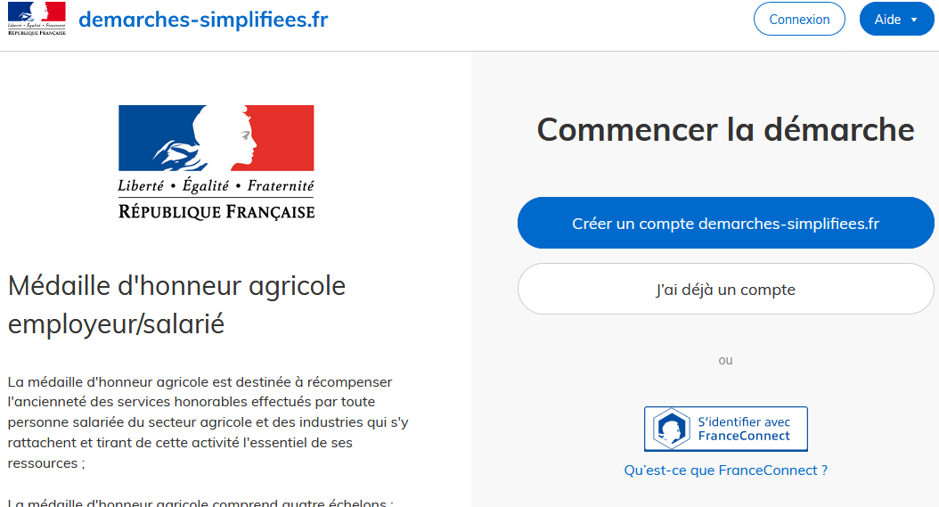

POUR LA PREMIERE CONNEXION,
Vous devez utiliser

- soit créer un compte démarches simplifiées (1)

- soit FranceConnect (3)

(1)

(2)
Pour les connexions suivantes, vous pourrez utiliser :

- soit vos identifiants si vous avez créé un compte sur démarches simplifiées (2) ;

- soit FranceConnect (3)

(3)

4) Vérification de votre adresse courriel

Pour une création de compte ou une vérification de compte, Démarches-simplifiées vous adressera directement un mail avec un lien d’activation.
N’oubliez d’aller voir dans vos spams.
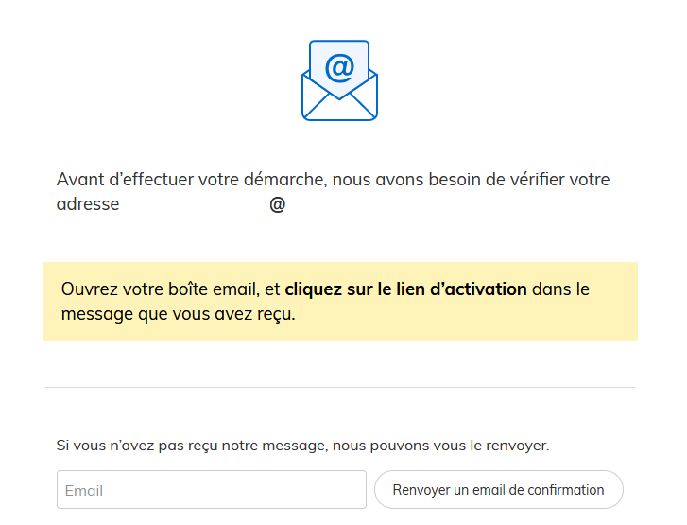

5 ) Saisie du numéro de SIRET de l’employeur

Quelle que soit la médaille d’honneur, c’est le numéro de SIRET de l’employeur qui authentifie le dépôt du dossier.

Après la connexion au portail démarches simplifiées, un nouvel écran vous permet :

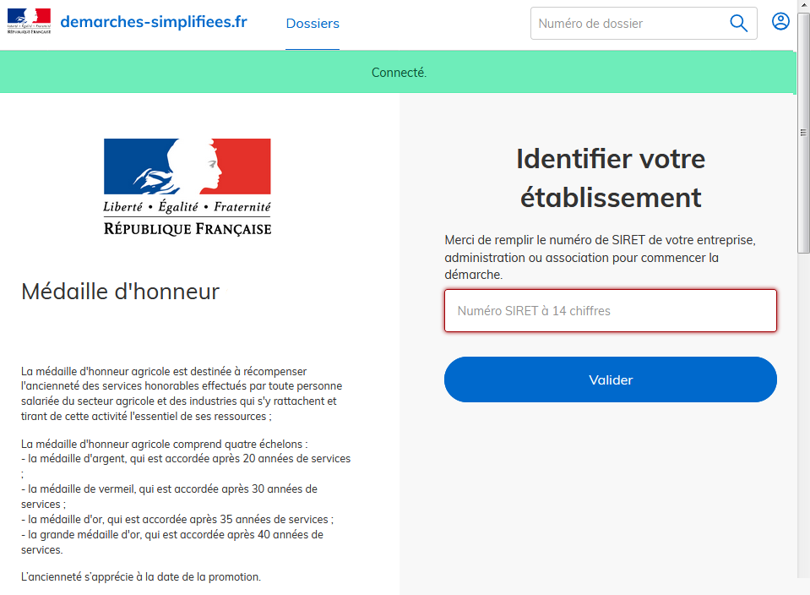
À gauche,

de vérifier à nouveau la médaille sollicitée et de connaître les conditions d’attributions

Pour lire la totalité du texte, utiliser l’ascenseur de l’écran

A droite,

De saisir le numéro de SIRET de l’employeur
puis
De valider

6 ) Vérification des informations et autorisation

Sur l’écran suivant, vous obtenez les informations relatives au numéro de SIRET saisi. Vous pouvez les vérifier et, en cas d’erreur, vous pouvez changer de SIRET en cliquant sur le bouton de gauche.

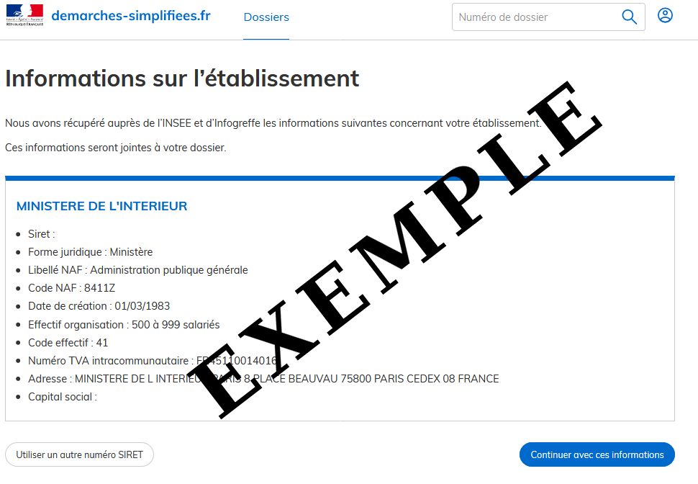

Pour accéder au formulaire en ligne, cliquer sur « Continuer avec ces informations »

Pour changer de numéro de Siret

Un guide de la démarche est à votre disposition en haut de page du formulaire en ligne.

